SVĚTLO na jógu

SPECIÁLNÍ KURZ JÓGY

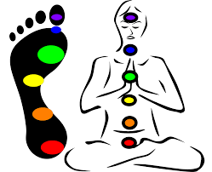

JÓGA PODLE ČAKER PRO NAŠI ŽIVOTNÍ ENERGII
ZDRAVĚJŠÍ TĚLO ZNAMENÁ VYTŘÍBENÝ STAV UVĚDOMOVÁNÍ A VĚTŠÍ CITLIVOST. PRUŽNOST PŘINÁŠÍ NOVÝ DRUH SVOBODY, NEJENOM TĚLU ALE CELÉMU NAŠEMU ŽIVOTU. PROŽIJME LÉPE SVÉ TĚLO

SOBOTA 29. DUBNA
14 - 17 hodin

CVIČEBNA SHIFT CENTRA ULICE HAVLÍČKOVA

ČESKÁ LÍPA

informace a přihlášení na 777882332

světlo na jógu www.joga999.cz petr němeček

